LISTADO DE MATERIALES PARA 4° año EP
CICLO LECTIVO 2020
- ÚTILES NECESARIOS:
- Cartuchera con útiles necesarios.(2 lápices negros, 2 gomas, 2 lapiceras azules, 1 lápiz goma, tijera) Todo con nombre
- 1 diccionario
- 1 diccionario de sinónimos y antónimos (se podrá usar el de años anteriores)
- Ojalillos.
- 1 block de hojas de color “ El Nene”
- 20 hojas canson blancas nº 3 (para ser usadas como separadores)
- 4 sobres de folios nº 3 (para separadores)
- 5 folios A4
- 1 block rayado tamaño A4 (se utilizará como borrador para las producciones escritas) 4 to A
- 1 block rayado tamaño A4 cuadriculado 4 to B
- 1 resma de hojas A4 Cada dos alumnos 4to A y 4to B oficio cada dos alumnos

- CARPETAS / CUADERNOS:
- 1 cuaderno de 100 hojas rayadas FOLIADAS(numerar cada hoja), forrado de amarillo para Comunicaciones.
- 2 carpetas nº 3.
- Hojas rayadas, numeradas, con nombre, apellido y materia.
- Hojas cuadriculadas nº 3, numeradas, con nombre, apellido y materia.
- Prácticas del Lenguaje: 1 separador y 4 hojas blancas N°3 con sus respectivos folios.
- Ciencias Naturales:1 separador con su respectivo folio para guardar evaluaciones N° 3.
- Mapas nº 3: 2 de américa con división política, 2 de argentina con división política , 2 planisferios con división política y 2 de Buenos Aires físico político.
- Útiles de geometría con nombre (compás, transportador,regla y escuadra)
- Un cuaderno ABC (A4) espiralado rayado
- MÚSICA:
- 1 separador con hojas rayadas
Los materiales del área de Plástica se entregan en bolsa cerrada, aclarando área, curso Nombre y Apellido
- ÁREA DE PLÁSTICA: Para el primer día de clases
- Carpeta oficio 3solapas
- Hojas blancas negras y de color
- Hojas oficio blancas 30 unidades.
- Papel glace lustre y metalizado (grande)
- Plásticola
- Pincel fino redondo N°4
- Acuarelas
- Cartulina de color a elección
- Fibras
- Tempera4to A blanca y 4to B violeta
- 1 caja de zapatos forrada de rojo
- AREA ECOLOGÍA Y CIENCIAS NATURALES
- 1 separador en la carpeta n° 3 para la materia Ecología, hojas rayadas.
- 1 libreta espiralada tamaño A5 o similar, puede ser la de años anteriores.
- ÁREA DE COMPUTACIÓN:
- 1 separador y hojas rayadas.
- ÁREA DE INGLÉS:
- 1 separador en folio que incluya: nombre, apellido, curso, sección y área.
- Today STARTER student´s book y Activity book Editorial Pearson
isbn del Student's book 9781447901051
Isbn del Activity book 9781447900832
El stock de material bibliográfico de Inglés se encuentra disponible en la librerías “Best”, sucursal City Bell, Calle 14a entre Cantilo y 472, teléfono 4723700 y Suc. La Plata o en la librería The Nooks (calle40 Nro 1078 e/ 16 y 17), de Laura Pucacco, quién podrá hacer entrega del material en el colegio (si así ustedes lo solicitan) a la Coordinadora del Área durante la primer semana de clases.
Las familias que se anuncien como miembros de la institución recibirán un 5%de descuento en su compra. Para consulta de stock o cualquier otro material, pueden mandar un correo a la siguiente dirección: laurapucacco@thenooks.com.ar , o comunicarse con ella por teléfono al número 221 15 459 5283.

- TEXTOS:
- Lectura de vacaciones para el Primer encuentro Lector: “Sapo en Buenos Aires” de Gustavo Roldán. Ed. Alfaguara.
- MATEMÁTICA: El libro de Mate 4 Editorial Santillana

- 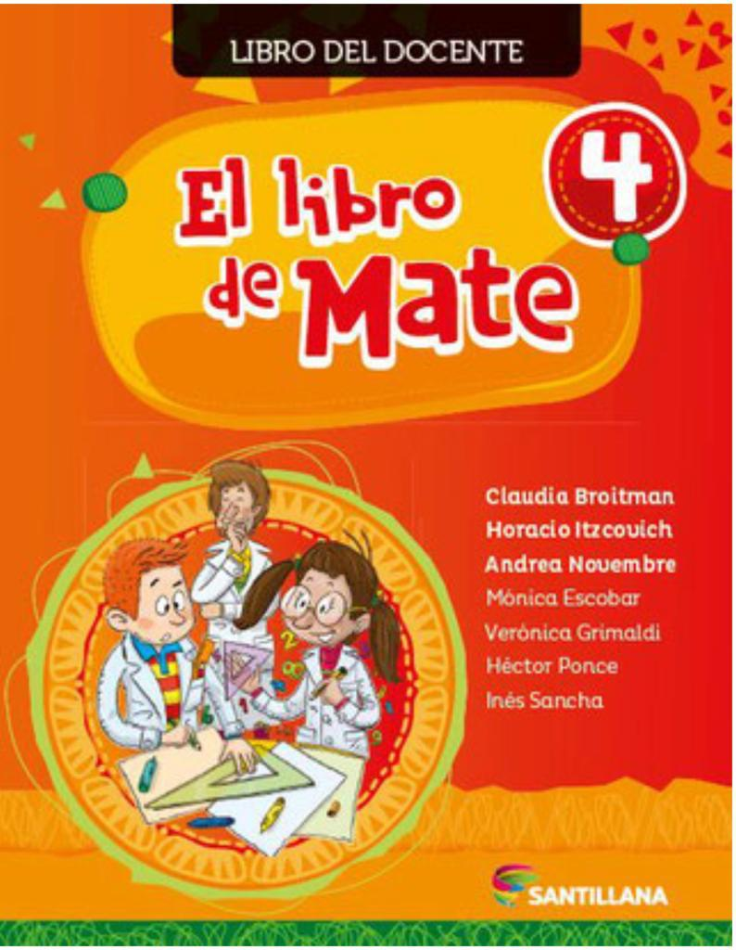

DADO QUE LAS EDITORIALES CONTINÚAN CON INNOVACIONES HASTA EL MES DE FEBRERO, LOS LIBROS RESTANTES SERÁN SOLICITADOS EN EL MES DE MARZO. GRACIAS.

TODOS LOS MATERIALES DEBERÁN SER ENTREGADOS CON NOMBRE, APELLIDO Y CURSO, A LA DOCENTE DURANTE LA PRIMER SEMANA DE CLASES.

